Übersicht | X-oil | Menü | Programme | Glossar | Themen | Update

X-oil

Buchungsprotokoll [xoinvp]
Mit Hilfe dieses Programmes kann jede einzelne Buchung (Zu- oder Abgang) eines Artikels je Lager nachvollzogen werden.

Auswahl
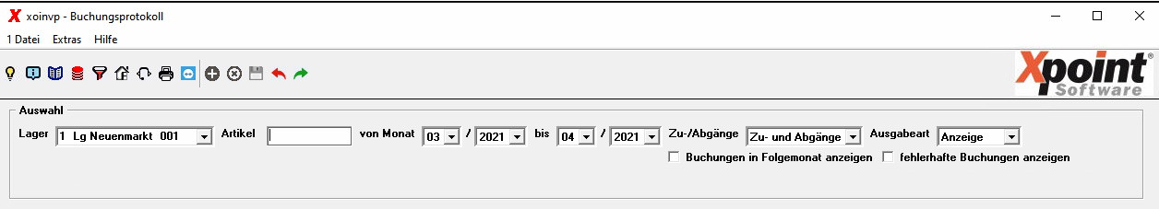
Geben Sie das Lager und den Artikel ein, der angezeigt werden soll. Wählen Sie dann den Zeitraum (Von/Bis-Monat). Zusätzlich kann eine Einschränkung auf Zugänge oder Abgänge erfolgen. Standardmäßig wird immer beides angezeigt. Bei der Ausgabeart kann zwischen
- Anzeige
- EXCEL (CSV-Datei)
- Liste
gewählt werden. Bei der Ausgabe als CSV-Datei oder Liste kann auch die Artikelnummer leer bleiben. Es werden dann alle Artikel des Lagers ausgegeben.
Die Schalter „Buchungen in Folgemonat anzeigen“ und „fehlerhafte Buchungen anzeigen“ sind standardmäßig deaktiviert und dienen nur der Fehlersuche.

Anzeige
Bei Auswahl 'Ausgabeart = Anzeige' erfolgt die Aufbereitung der Daten direkt im Programm.
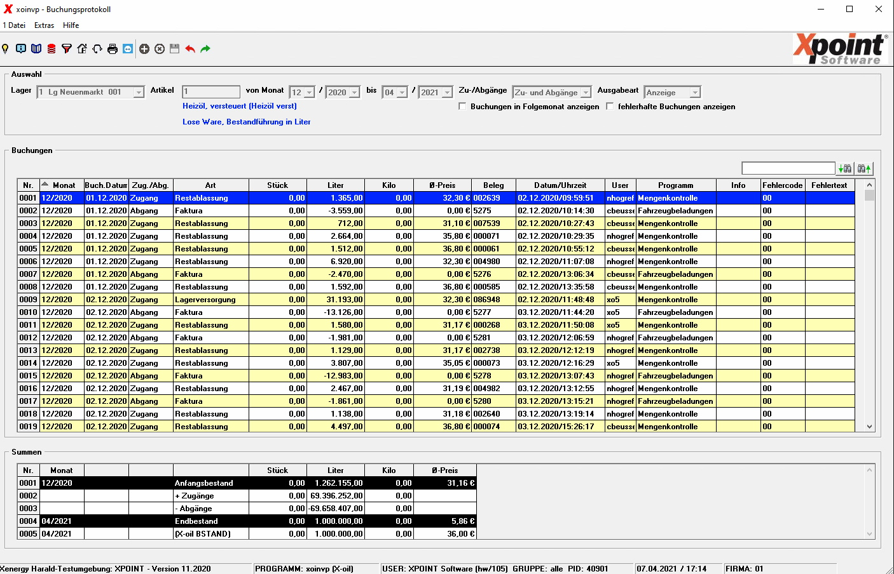
In der oberen Tabelle werden alle Buchungen, in der unteren Tabelle alle Summen angezeigt.
Die Buchungstabelle zeigt jede einzelne Buchung des ausgewählten Zeitraums an. In der Summentabelle stehen der Anfangsbestand des Von-Monats plus alle Zugänge minus alle Abgänge und der Endbestand des Bis-Monats. Als Info wird darunter noch der X-oil-Bestand (altes Bestandssystem) angezeigt.
Eine Änderung an den Spaltenbreiten der Buchungstabelle ändert automatisch auch die Spaltenbreiten der Summentabelle.

Liste
Bei Auswahl 'Ausgabeart = Liste' wird eine Liste mit dem Namen bewprot erzeugt.
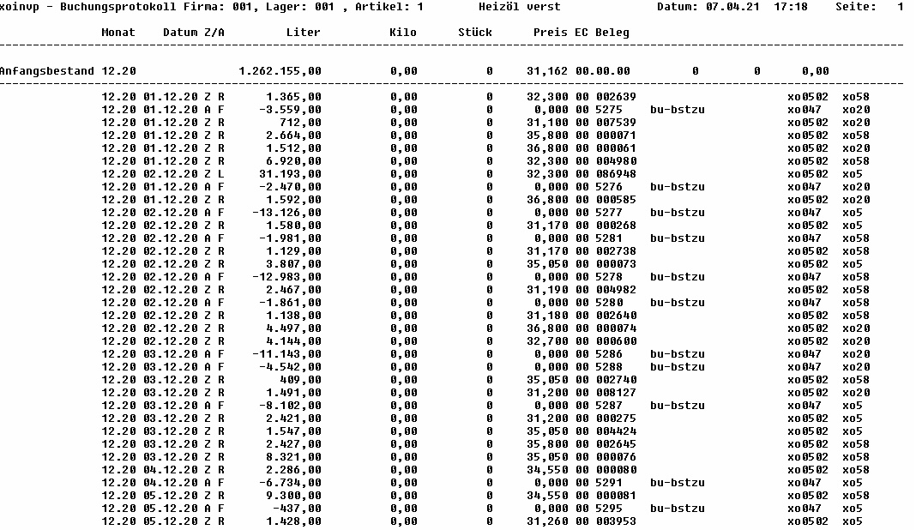

EXCEL (CSV-Datei)
Bei Auswahl 'Ausgabeart = Excel' wird eine CSV-Datei erzeugt.

Übersicht | X-oil | Menü | Programme | Glossar | Themen | Update

